Práctica 1: consumo de la API del SID utilizando pruebas unitarias en Visual Studio .NET – EndPoint: Estado SID

Este documento te guía para crear una solución en Visual Studio con una librería de cliente (Class Library) y un proyecto de pruebas (MSTest) que consume el endpoint EstadoSID.

Prerrequisitos
- Visual Studio 2022 o superior instalado.
- .NET SDK 8 o 9 instalado (recomendado .NET 8 o .NET 9).
- Workloads de desarrollo .NET instalados en Visual Studio (al crear un proyecto Class Library y MSTest).
- URL base de la API: https://lapem.cfe.gob.mx/sid_capacitacion/swagger/index.html

Obtener token de autenticación
El primer paso es obtener un token válido para autenticarse en los endpoints protegidos.
Método: POST
URL: https://lapem.cfe.gob.mx/sid_capacitacion/F0_Acceso/Login

Respuesta exitosa | Respuesta de error
200 OK con objeto JSON que incluye token y userDetails | 401 Unauthorized con mensaje de error
Ejemplo de request JSON:
{
"username": "usuario_prueba",
"password": "123456"
}

Ejemplo de response JSON:
{
"token": "eyJhbGciOiJIUzI1NiIsInR...",
"userDetails": {
"id": 1,
"nombre": "Juan Pérez",
"email": "juan@example.com"
},
“lastUsage”: “2025-09-26T18:07:16.388Z”
}

Estructura de la solución
Crearemos una solución con dos proyectos:
- ApiClientLibrary (Class Library): contiene modelos y servicios para consumir la API.
- ApiClientTests (MSTest): contiene las pruebas que ejecutan.
Estructura final:
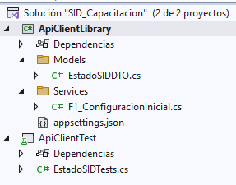

Clonar el proyecto

URL:

Implementa la llamada al endPoint para registrar el estado del SID:

Ejecutar pruebas unitarias
- Compile la solución.
- Abra el Explorador de pruebas en Visual Studio (menú Prueba → Explorador de pruebas).
- Ejecute todas las pruebas.
- Verifique los resultados: se mostrarán los casos exitosos y los fallidos según el escenario.

Río Lerma 334, Col. Cuauhtémoc, C.P. 06500, Ciudad de México Tel.: 55 5229 4400 www.cfe.mx

